МІНІСТЕРСТВО ОСВІТИ І НАУКИ УКРАЇНИ

НАЦІОНАЛЬНИЙ УНІВЕРСИТЕТ «ЛЬВІВСЬКА ПОЛІТЕХНІКА»

Кафедра інформаційних систем та мереж



Лабораторна робота №8

з дисципліни Спеціалізовані мови програмування

на тему

Візуалізація та обробка даних за допомогою спеціалізованих бібліотек Python

Виконав:

студент групи РІ-21сп

Данило ДЯЧОК

Львів – 2024

**Мета виконання лабораторної роботи:** Розробка додатка для візуалізації CSV-наборів даних за допомогою Matplotlib та базових принципів ООП (наслідування, інкапсуляція, поліморфізм)

**План роботи**

**Завдання 1: Вибір CSV-набору даних**

Оберіть CSV-набір даних, який ви хочете візуалізувати. Переконайтеся, що він містить відповідні дані для створення змістовних візуалізацій.

**Завдання 2: Завантаження даних з CSV**

Напишіть код для завантаження даних з CSV-файлу в ваш додаток Python. Використовуйте бібліотеки, такі як Pandas, для спрощення обробки даних.

**Завдання 3: Дослідження даних**

Визначте екстремальні значення по стовцям

**Завдання 4: Вибір типів візуалізацій**

Визначте, які типи візуалізацій підходять для представлення вибраних наборів даних. Зазвичай це може бути лінійні графіки, стовпчикові діаграми, діаграми розсіювання, гістограми та секторні діаграми.

**Завдання 5: Підготовка даних**

Попередньо обробіть набір даних за необхідністю для візуалізації. Це може включати виправлення даних, фільтрацію, агрегацію або трансформацію.

**Завдання 6: Базова візуалізація**

Створіть базову візуалізацію набору даних, щоб переконатися, що ви можете відображати дані правильно за допомогою Matplotlib. Розпочніть з простої діаграми для візуалізації однієї змінної.

**Завдання 7: Розширені візуалізації**

Реалізуйте більш складні візуалізації, виходячи з характеристик набору. Поекспериментуйте з різними функціями Matplotlib та налаштуваннями.

**Завдання 8: Декілька піддіаграм**

Навчіться створювати кілька піддіаграм в межах одного малюнка для відображення декількох візуалізацій поруч для кращого порівняння.

**Завдання 9: Експорт і обмін**

Реалізуйте функціональність для експорту візуалізацій як зображень (наприклад, PNG, SVG) або інтерактивних веб-додатків (наприклад, HTML)

**Текст програмної реалізації:**

**data_visualizer.py:**import matplotlib.pyplot as plt

class Visualizer:

def __init__(self, data):

self._data = data

def save_plot(self, file_name):

plt.savefig(file_name)

print(f'Візуалізацію збережено як {file_name}')

class DataVisualizer(Visualizer):

def basic_visualization(self, column):

plt.figure(figsize=(10, 6))

plt.plot(self._data[column])

plt.title(f'Basic Visualization of {column}')

plt.xlabel('Index')

plt.ylabel(column)

self.save_plot(f'{column}_basic.png')

plt.show()

def scatter_plot(self, column_x, column_y):

plt.figure(figsize=(10, 6))

plt.scatter(self._data[column_x], self._data[column_y])

plt.title(f'Scatter Plot of {column_x} vs {column_y}')

plt.xlabel(column_x)

plt.ylabel(column_y)

self.save_plot(f'{column_x}_{column_y}_scatter.png')

plt.show()

**Результати тестування:**

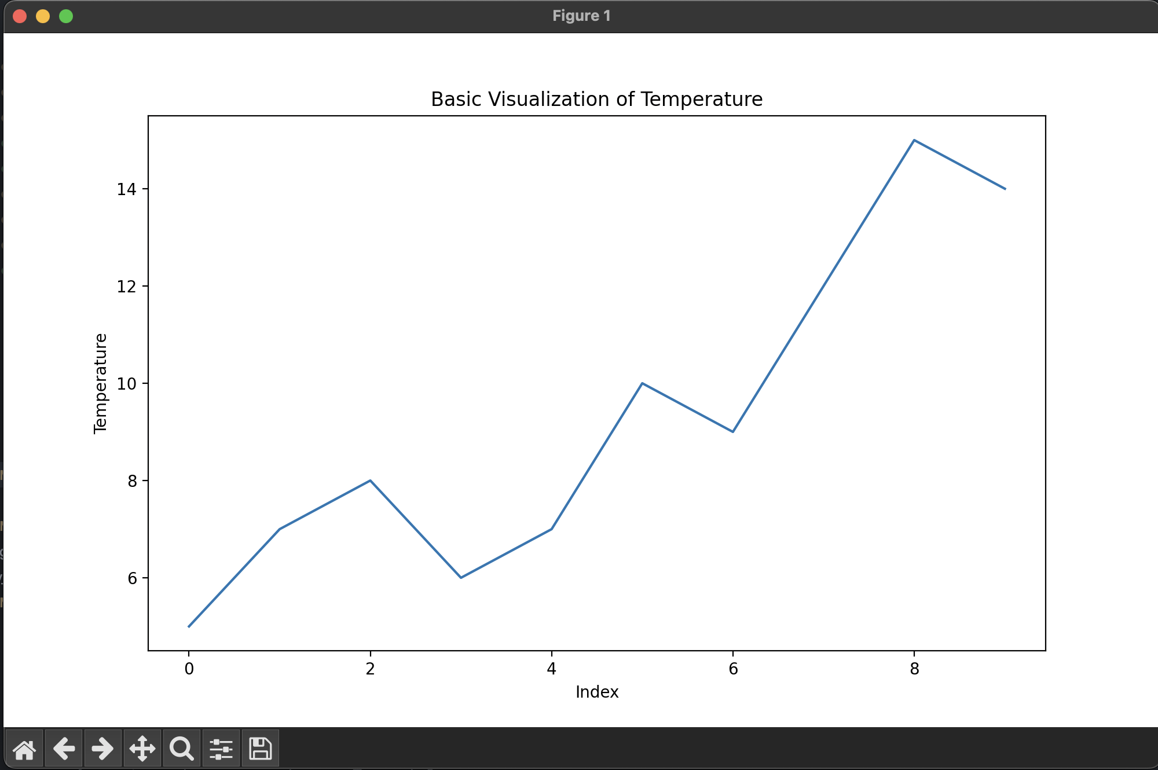

Рис. 1. Результат виводу графіка температури

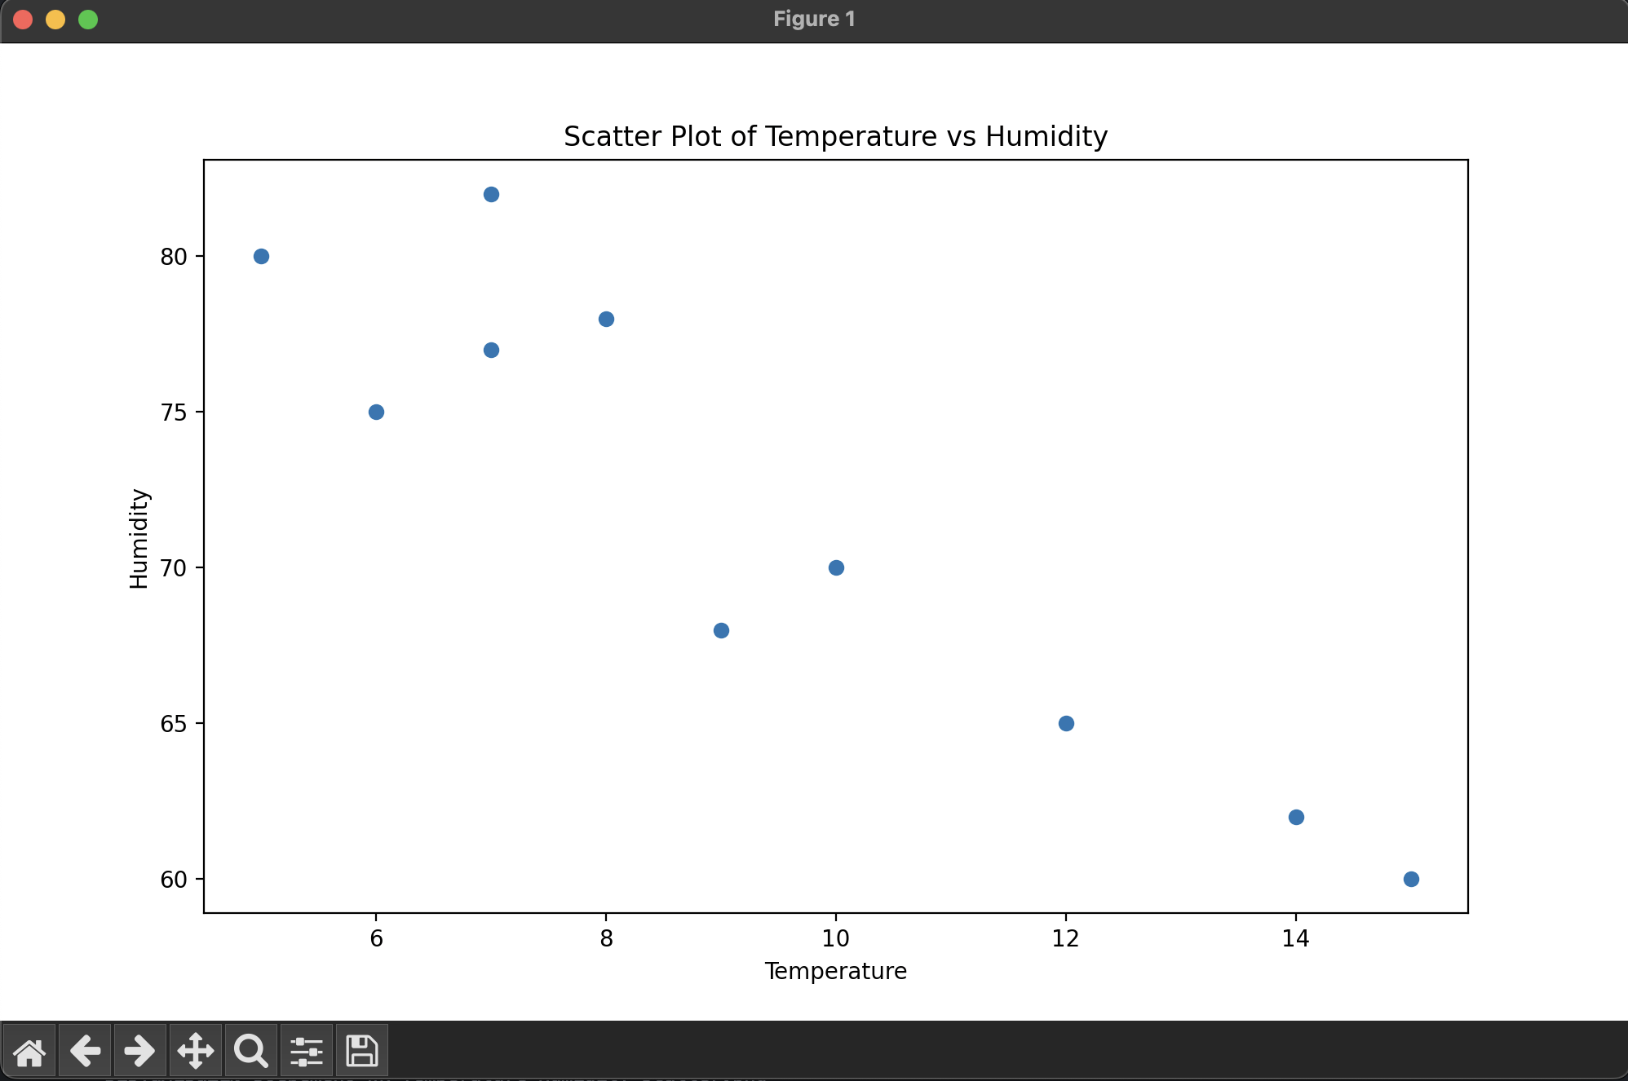

Рис. 2. Результат виводу графіка температури та вологості

**Висновки:** на цій лабораторній роботі було розроблено додаток для візуалізації CSV-наборів даних за допомогою Matplotlib та базових принципів ООП (наслідування, інкапсуляція, поліморфізм).